Concerte de colinde in Iulius, Polus si Piata Unirii
Din 17 December 2008, 10 vizualizari.
<< Inapoi

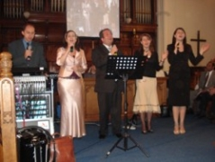
Studioul Speranța organizeaza concerte de colinde in perioada 17-23 decembrie in mai multe locații din Cluj.

Miercuri de la ora 18 concertul va poposi in Iulius Mall. Joi evenimentul va ajunge in zona food court din Polus Center de la ora 18, iar vineri și sambata de la aceeași ora Speranța va concerta in zona din Piața Unirii.
Sursa: Clujeanul

